Déport d'écran jusqu'à 100 mètres avec Smart Display Link 3
Nouvelle technologie pour la transmission des données d'affichage
B&R a introduit une nouvelle évolution de sa technologie Smart Display Link pour la transmission des données d'affichage numérique. Appelée Smart Display Link 3, la nouvelle version permet de déporter l'écran à 100 mètres du PC. Ceci ouvre de nouvelles perspectives, notamment pour les machines et systèmes de conception modulaire. Lorsqu'elle fut introduite sur le marché pour la première fois en 2004, la technologie Smart Display Link permettait déjà aux clients de B&R d'utiliser des IHM déportées jusqu'à 40 mètres.
Decentralisation simplifiée
Avec Smart Display Link 3, toutes les communications s'effectuent via un câble Ethernet standard. Sur de grandes distances, ceci permet de réduire nettement le coût des câbles. De plus, les câbles fins avec connecteur RJ45 sont parfaitement adaptés aux passages étroits et aux systèmes sur potence. Smart Display Link 3 offre également de hautes performances graphiques. Les données graphiques peuvent être transférées directement du PC à l'écran. Aucun traitement additionnel n'est nécessaire dans l'écran. La technologie peut être utilisée avec n'importe quel système d'exploitation.
En raison de sa conception modulaire, Smart Display Link 3 peut être utilisée avec tous les Automation Panels – pas seulement les nouvelles générations, mais aussi toutes les générations précédentes. Smart Display Link 3 est donc compatible avec tous les Automation Panels actuellement utilisés sur le terrain.

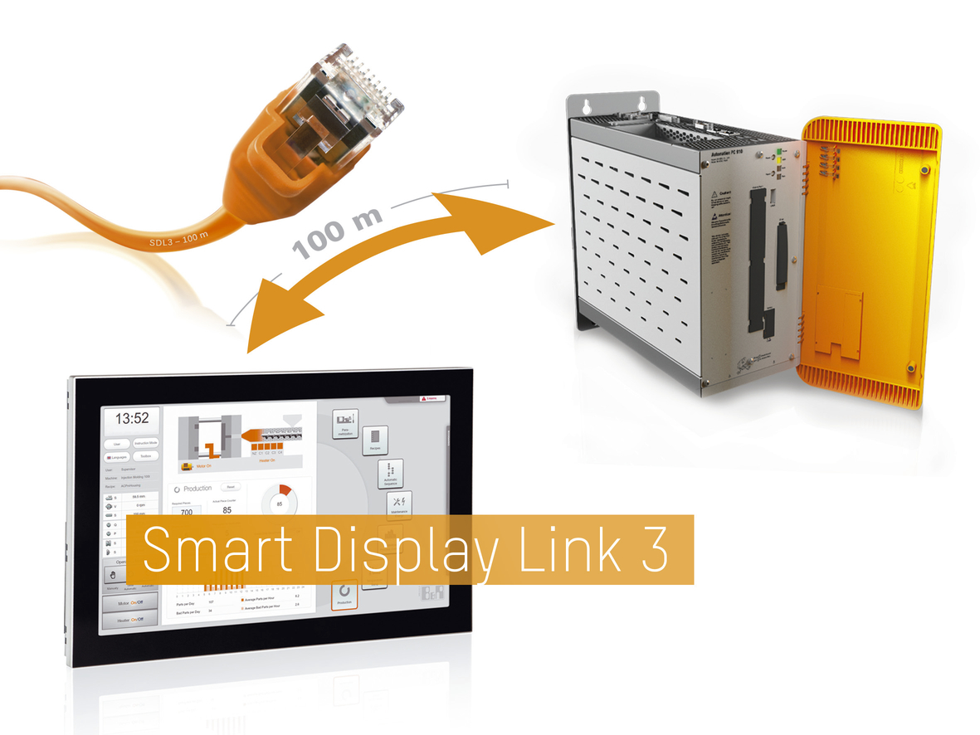
Smart Display Link 3 permet un placement optimal des Automation PCs et des écrans opérateurs – même si la machine s'étend sur une distance allant jusqu'à 100 mètres.

A propos de B&R
B&R est une société d'automatismes innovante dont le siège social est basé en Autriche et qui dispose d'agences partout dans le monde. Le 6 juillet 2017, B&R est devenue une business unit du groupe ABB. Comptant parmi les leaders de l’automatisation industrielle, B&R allie technologies avancées et ingénierie de haut niveau pour fournir à ses clients, dans la quasi-totalité des industries, des solutions complètes pour l’automatisation de machines et de lignes, le contrôle de mouvements, la visualisation et la sécurité intégrée. En s’appuyant sur des standards de communication IoT Industriel comme OPC UA, POWERLINK et openSAFETY, et sur le puissant environnement de développement logiciel Automation Studio, B&R façonne l'avenir de l'ingénierie des automatismes. Forte de son leadership technologique, la société puise sa capacité d'innovation dans sa volonté de simplifier les processus et d'aller au-delà des attentes des clients.
Pour plus d'informations : www.br-automation.com

